令和6年度の相談状況についてとりまとめました

大阪府労働相談センターでは、府民から寄せられる様々な労働相談に対して、電話、面談、オンライン、メール、労働相談チャットボットにより、情報提供やアドバイスを行っています。

　令和6年度の相談状況については、以下のとおりです。

【相談者数】※労働相談チャットボットは含めません。

〇　令和6年度の新規労働相談者数は5,486人で、令和5年度より111人（約2％）増加しました。

〇　大阪府の労働相談を2回以上ご利用された方も含めた延べ人数は、7,489人となり、令和5年度より724人（約9％）減少しました。

【相談件数】

〇　労働相談チャットボットも含めた相談件数は16,118件で、令和5年度同様、16,000件を上回りました。

〇　相談内容については、令和5年度に引き続き「職場のいじめ」に関する相談が最も多く、次いで

「労働契約」、「退職」に関する相談が多くなりました。

【相談件数のうち労働相談チャットボットによる相談件数】

〇　令和5年10月より運用を開始した労働相談チャットボットによる相談件数は4,138件（令和5年度

は1,517件）で、相談件数全体のうち約25.7%となりました。

〇　相談内容については、相談件数全体と同様「職場のいじめ」に関する相談が最も多く、次いで

「労働契約」、「退職」に関する相談が多くなりました。

　詳細につきましては、労働相談統計年報としてとりまとめる予定です。

**令和6年度労働相談状況（グラフとデータ）**

資　　　料

**【労働相談者数の推移】**

（年度）

※同一の方から複数回にわたり相談があった場合、2回目以降は継続相談者としてカウント。

※電話・面談・メール・オンラインその他の相談方法で、チャットボットによる相談を含まない。

**【労働相談件数の推移】**

（年度）

※R5以降は、労働相談チャットボットによる相談件数もカウント。（R5.10より運用を開始）

**令和6年度労働相談状況（グラフとデータ）**

資　　　料

**【相談内容別件数／上位10項目】**

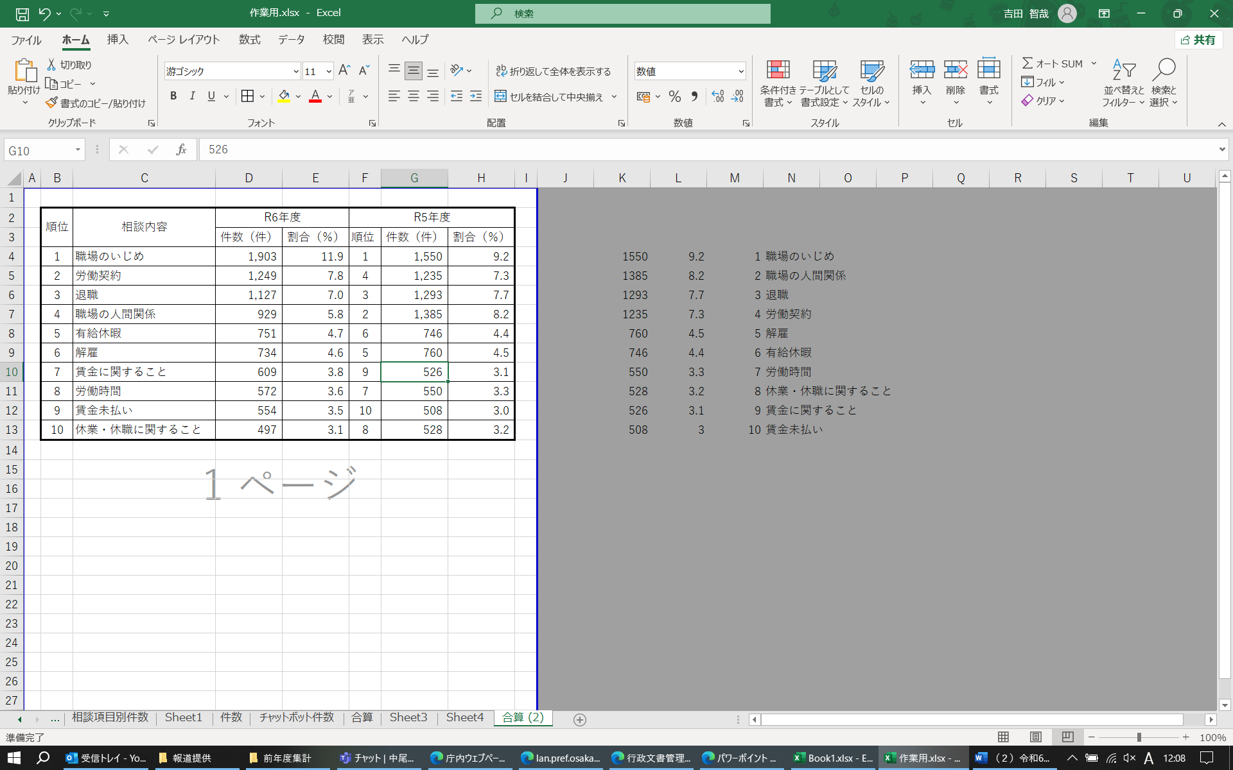

※電話・面談・メール・オンライン・チャットボット・その他の相談方法による総数。

**【チャットボットによる相談内容別件数／上位10項目】**

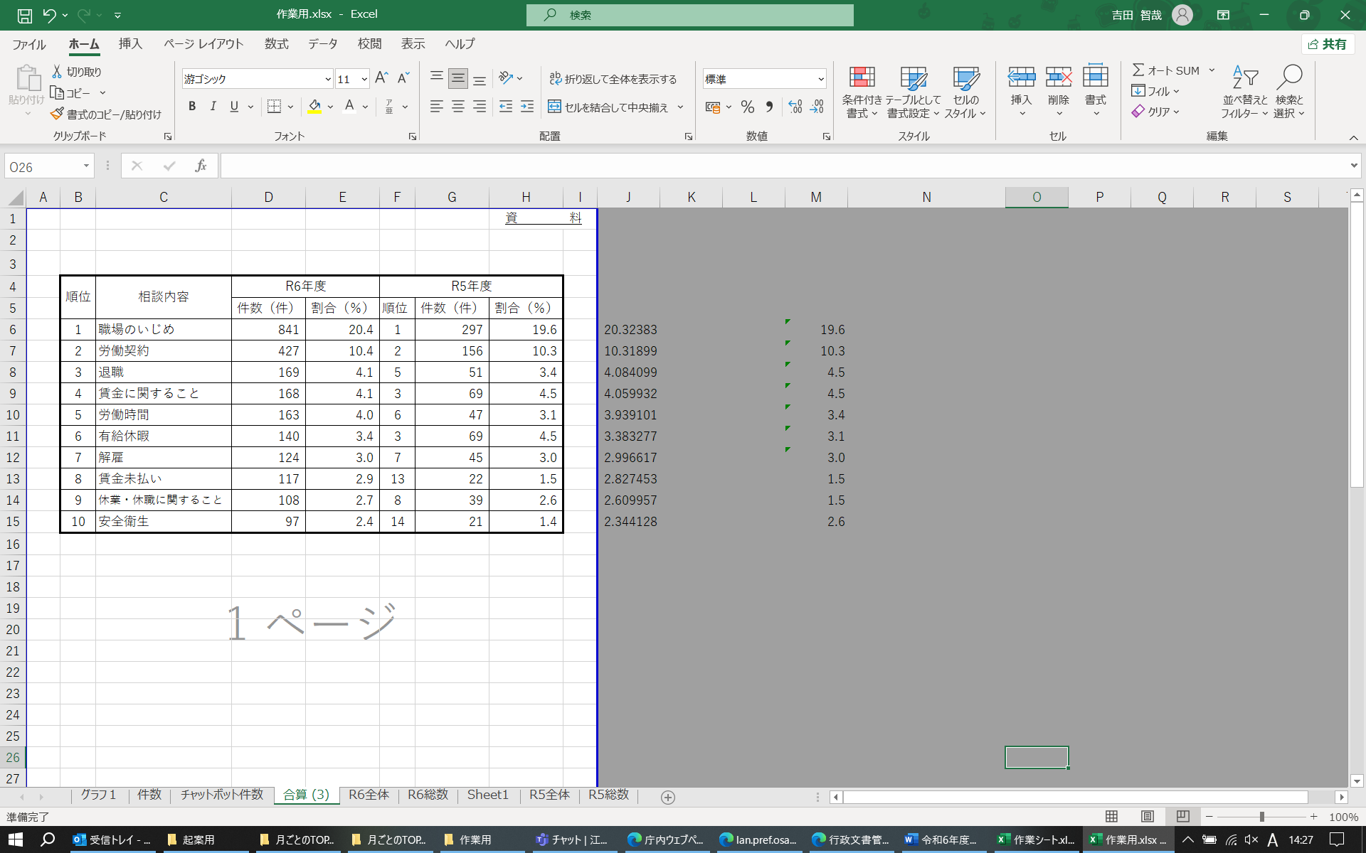

※R5年度は、R5年10月～R6年3月（R5.10より運用を開始）